SİTEDEN HABERLER
(Site Yöneticisi : Hocaoğlu)

» 2. Sultanahmet Buluşması

Her sene Ekim veya Kasım aylarında Trabzon Maçka’dan değerli tarihçi dostumuz “Adnan Durmuş” Osmanlı arşivlerinde araştırma yapmak üzere İstanbul’a gelmektedir. Sitemiz yazarlarından “İhsan Tekoğlu” ve “Murat Dursun Tosun” ile görüşmekte ve sohbet yapmaktadır. Daha önce yayınladığımız “Sultanahmet Buluşması”nın 2.sini güzel bir Ekim gününde değerli yazarlar gerçekleştirmiştir.
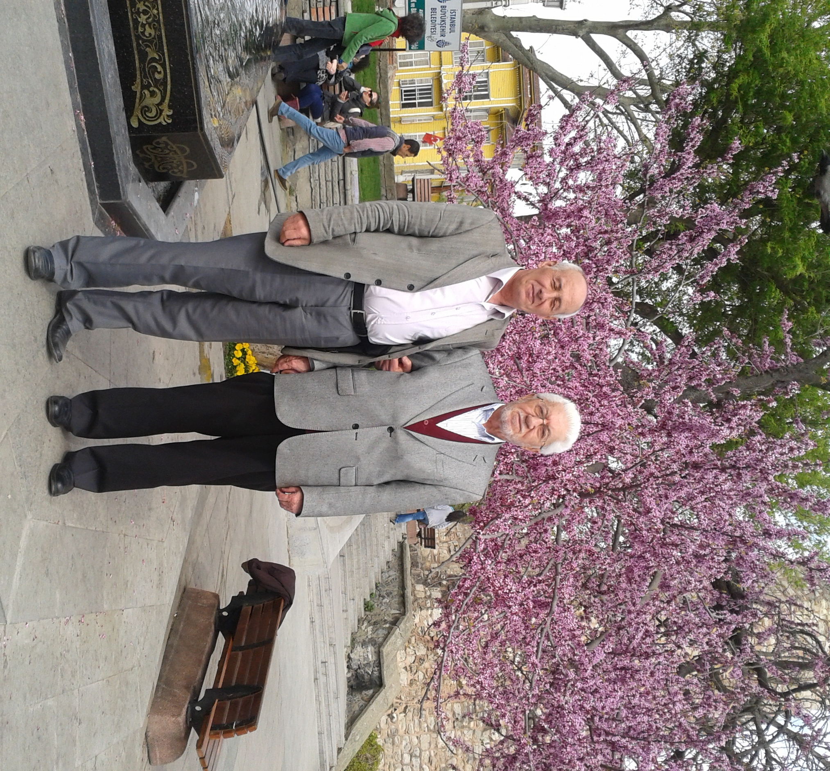

(Yukarıdaki fotoğrafta Trabzon Maçka’da oturan “Tarihçi Adnan Durmuş” ile, “İlahiyatçı İhsan Tekoğlu” Sultanahmet Meydanı’nda birlikte görülmektedir.)

Bu tarihi buluşmalar geleneksel hale gelmiştir. Gün gelecek bu buluşmalar, sohbetler ve fotoğraflar gelecek kuşaklara belge olacaktır. Bu tarihi buluşmalar nostaljik birer hatıra olarak kalacaktır.

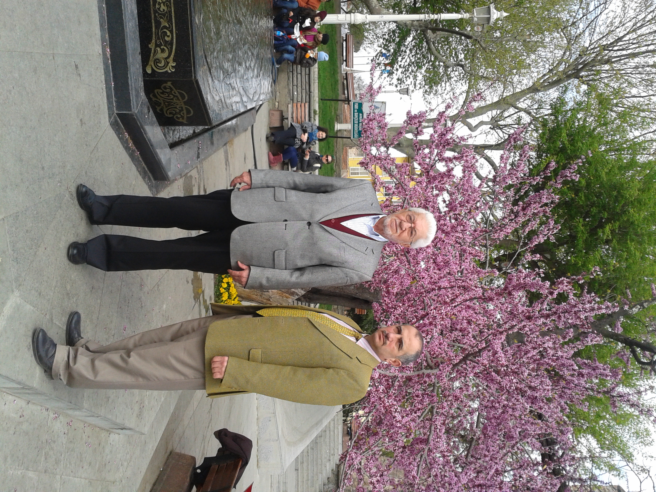

(Yukarıdaki fotoğrafta “Araştırmacı Yazar Murat Dursun Tosun” ile “İlahiyatçı İhsan Tekoğlu” Sultanahmet Meydanı’nda birlikte görülmektedir.)

İhsan Tekoğlu
Bize aktarılan bilgilere göre sohbette ; İhsan Tekoğlu “İslam Dini’nin “Ahlak İlkeleri”ni dile getirmiş ve şöyle söylemiştir : “Din güzel ahlaktır. Ben güzel ahlakı tamamlamak için gönderildim” buyuran bir Peygamberin ümmetiyiz. Eğer gerçekten inanıyorsak ; bizim de güzel ahlaklı insanlar olmamız gerekir. Münafık huylu olmayan gerçek müslüman Allah’ın yap dediğini yapar, yapma dediğini de yapmaz. Mü’min insan babası da olsa ; yolsuzluk yapanları desteklemez. Eğer desteklerse ; suçlulara yardım ve yataklık yapmış olur. Dolayısıyla ahiretteki “Yüce Divan”da aynı suçlardan (günahlardan) o da yargılanır. Sonunda günahkâr suçlularla birlikte cehennemi boylar.” diyerek sözlerini bitirmiştir. Bu görüşler sitemizin en başta gelen prensipleridir.
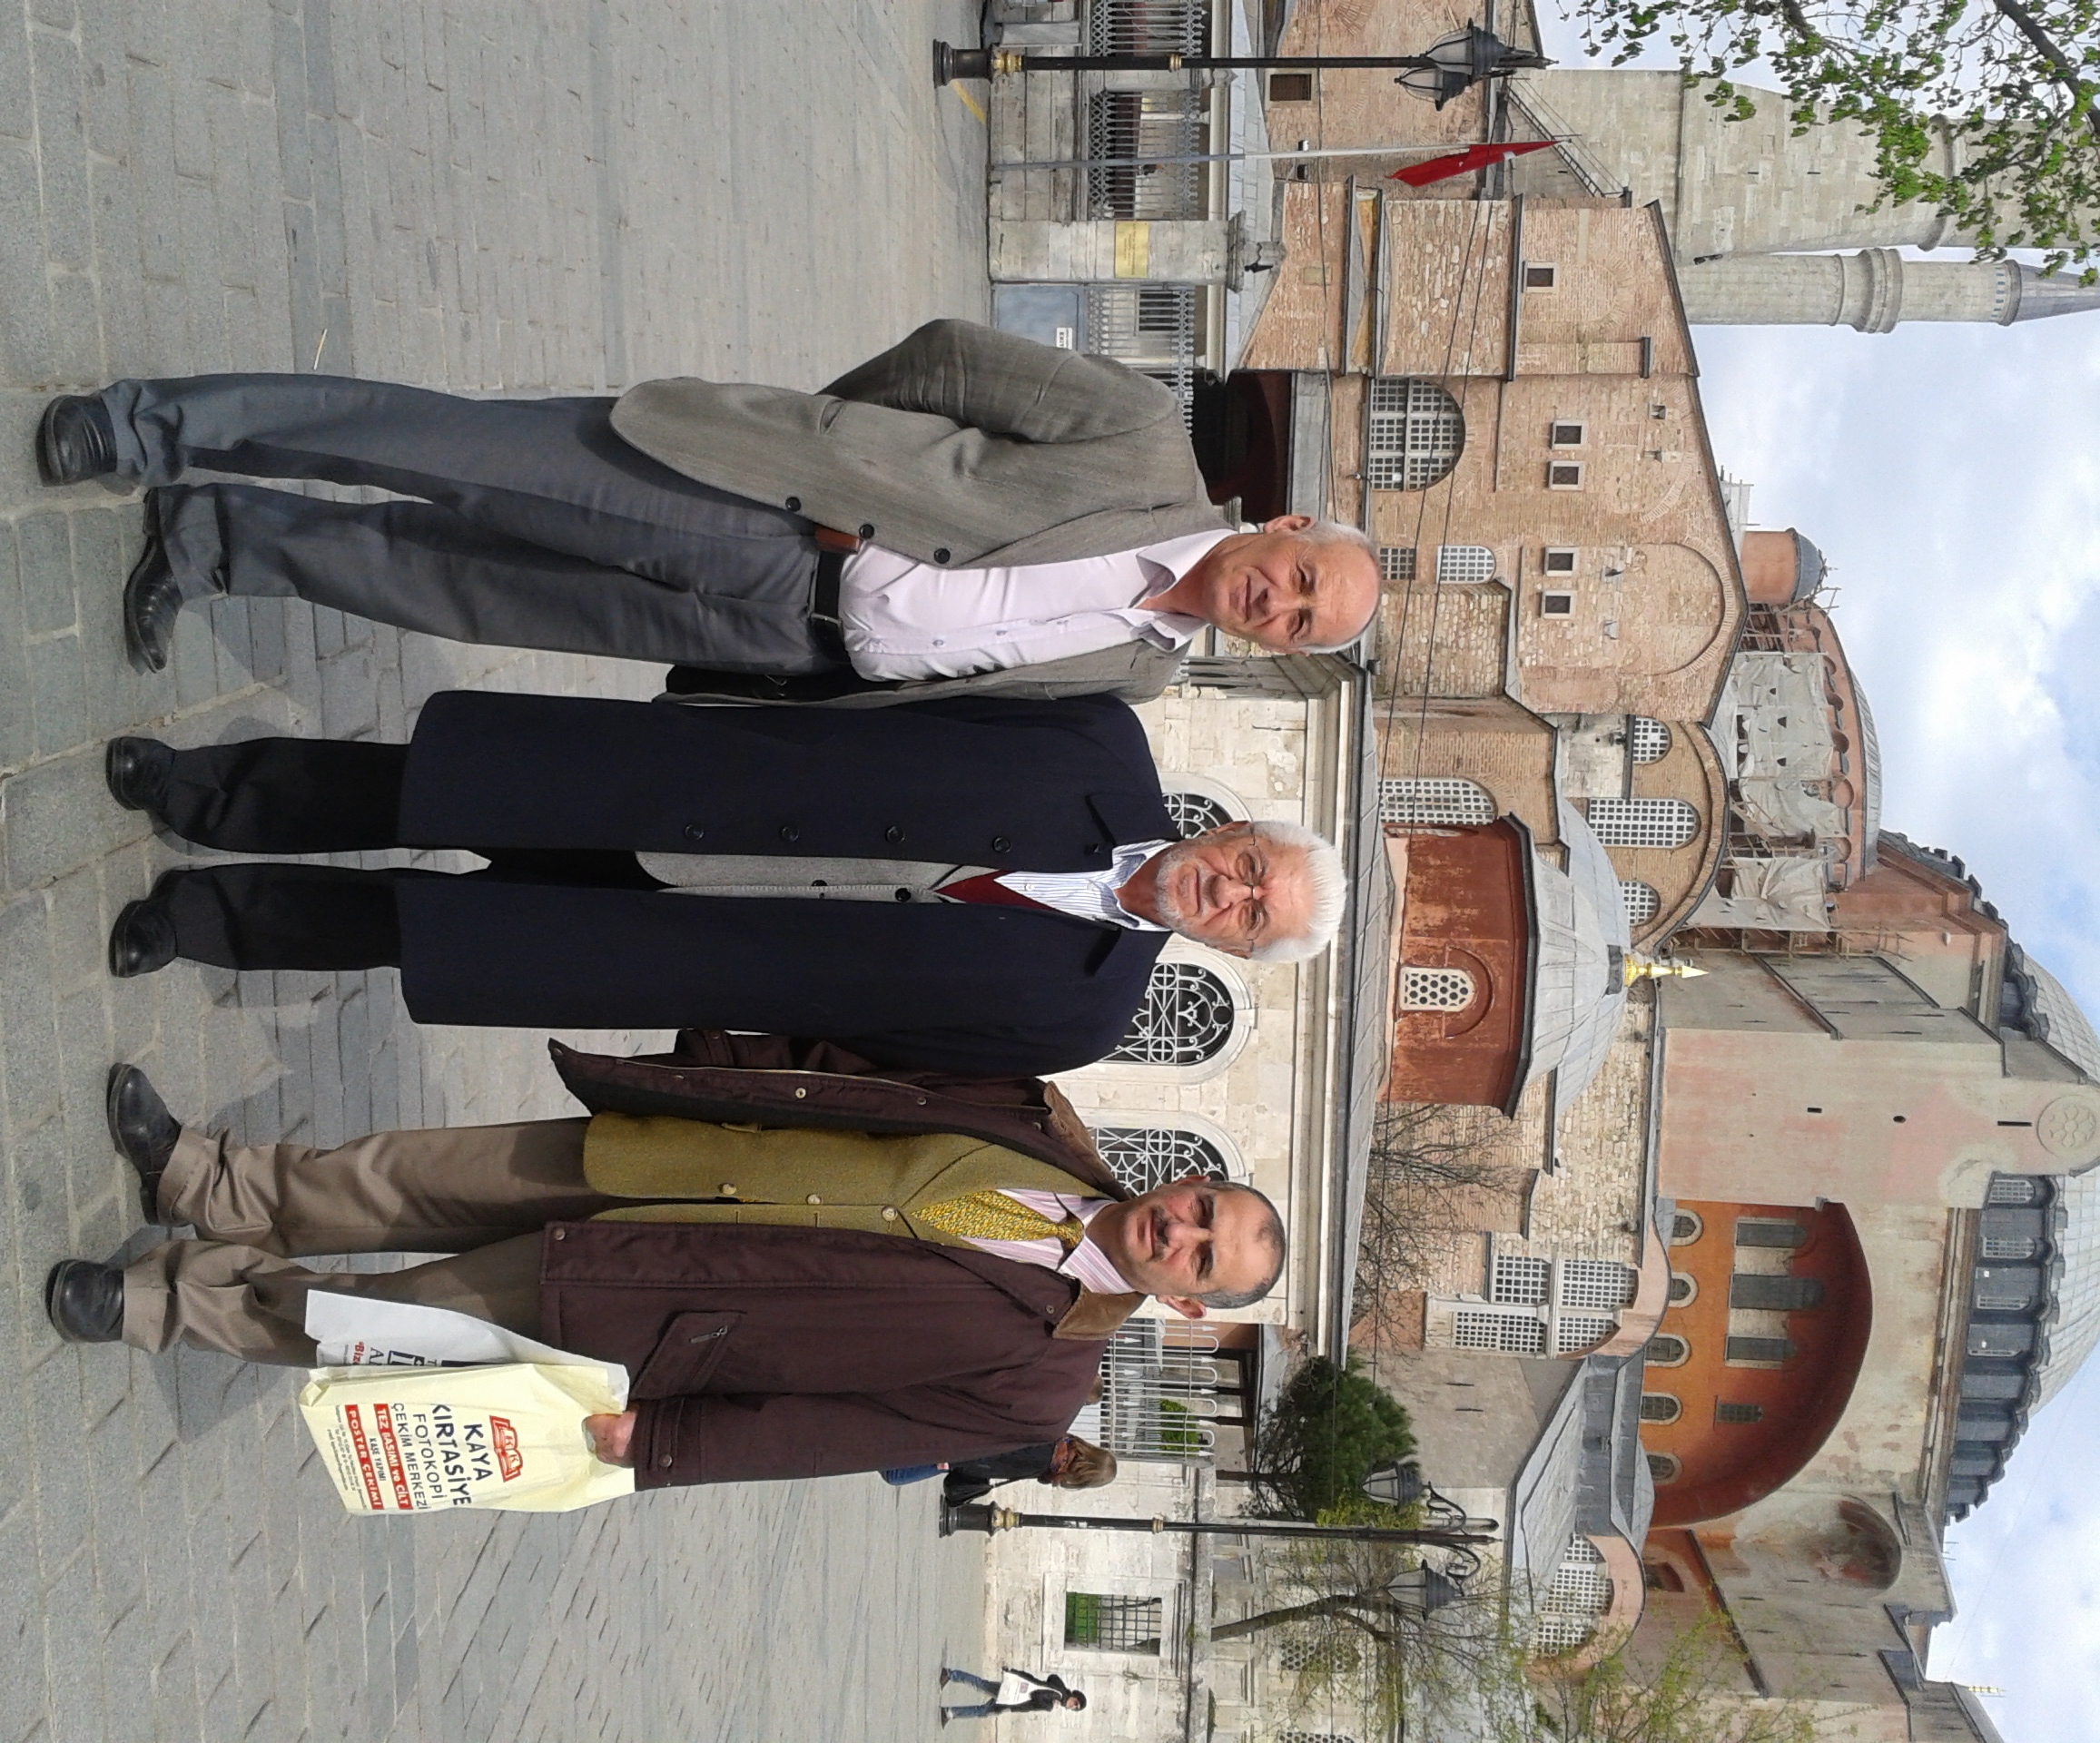

(Yukarıdaki fotoğrafta “Adnan Durmuş”, “İhsan Tekoğlu” ve “Murat Dursun Tosun” tarihi “Ayasofya Camisi”nin önünde birlikte görülmektedir.)

Murat Dursun Tosun
Murat Dursun Tosun da ; Osmanlı Arşivleri’nde yaptığı tarihi araştırmaları anlatmış, Alucra, Çamoluk ve Şebinkarahisar yörelerine ait elde ettiği belgeleri kitap haline getireceğini söylemiştir. Murat Dursun Tosun’un birçok arşiv belgeleri kendi sunumuyla sitemizde onun özel sayfasında yayınlanmaktadır. Çalışmalarının ilk meyvesi olarak “Çeçenzade Hacı Hasan Paşa’nın Hayatı” isimli kitabını yakında yayınlayacağını da haber vermiştir. Çalışmalarının başarılı olmasını dileriz.

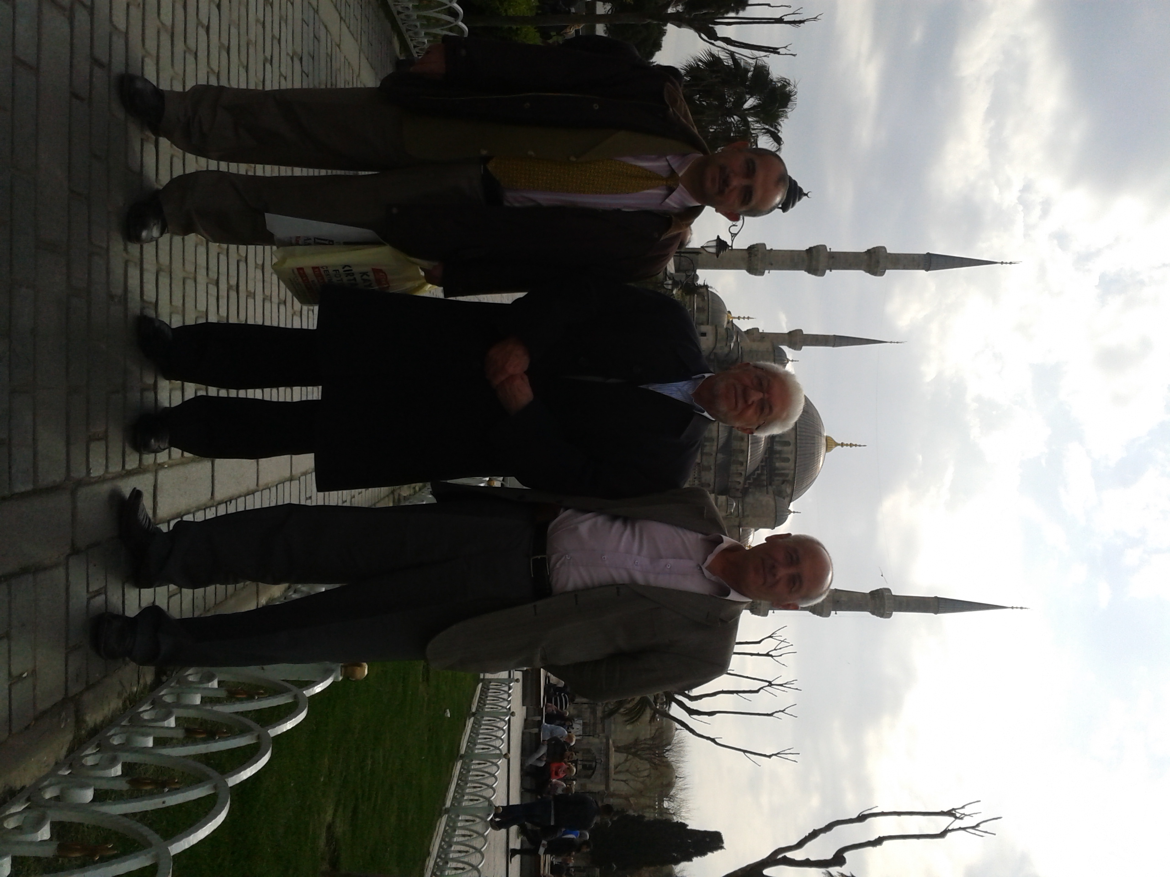

(Yukarıdaki fotoğrafta “Adnan Durmuş”, “İhsan Tekoğlu” ve “Murat Dursun Tosun” altı minareli “Sultanahmet Camisi”nin önünde birlikte görülmektedir.)
Adnan Durmuş
Her yıl belli günlerde İstanbul’a gelip Osmanlı Arşivleri’nde araştırma yapan tarihçi Adnan Durmuş, daha önce yayınladığı dört kitabını arkadaşlarına hediye etmiştir. Adnan Durmuş Trabzon ve Doğu Karadeniz hakkında saha araştırması yapan, yöre köylerini ve tarihi eserleri adım adım gezen gerçek bir tarihçidir. Arşivlerden belge toplayan ve bu belgeleri eserlerinde dile getiren özellikleriyle tanınmıştır. Kendisi yöre ile ilgili üç eser daha hazırlamaktadır. Bunları tamamlayıp yayınladığında, “Trabzon Tarihi” ve “Doğu Karadeniz Tarihi” hakkında kitap hazırlıklarına başlayacağını bildirmiştir. Bu çalışmalar bittikten sonra, genel tarih konularını, özellikle Türk ve İslam Tarihi ile ilgili konuları ele alacağını, “tarih bilinci” içinde yazmaya çalışacağını söylemiştir. Kendisine başarılar dileriz.
Sonuç
Üç ilim ve fikir adamının tarihi sohbetlerinin her yıl İstanbul’da devam edeceği anlaşılmaktadır. Bu toplantılar geleceğe ışık tutan bilgilerin ele alındığı yararlı toplantılardır. Biz de gelecek kuşaklara yararlı olur düşüncesiyle sitemizde bu toplantıları haber yapmaktayız. Atalarımız yüzyıllar önce yazılı belge bıraksaydı, yabancı tarihçilerin milletimiz hakkında taraflı eserlerini okumaya mahkûm edilmezdik. Yabancıların yazdığı Türk Tarihi kıskançlık duygularıyla yazılmıştır. İslam Tarihi de taraflı yazılmış ve İslam Dini’ne yer yer saldırılmıştır. Bu tarihi sohbetleri yazmamız küçümsenmemelidir. Yüzyıllar sonra bu belgeler milletimizin kültür tarihine altın harflerle yazılabilir. Sözlü kültür devri sona ermiş ve yeni keşif ve buluşlarla yazılı kültür kaynakları çoğalmıştır. Söz uçar yazı kalır denilmiştir. Yüce Allah insanoğluna son Peygamber ile şu emirleri iletmiştir : “Oku ! Yaratan Rabbin adına. / O, insanı sevgi ve alakadan yarattı. / Oku ! Çünkü Rabbin sonsuz kerem (cömertlik) sahibidir. / O, insana (bilgiyi) kalemle (yazmayı) öğretti. / O, insana bilmediklerini öğretti.” (Alak, 96/1-5) Bu ilk beş emir ; okumanın, anlamanın, anlatmanın ve yazmanın insan için, hava kadar, su kadar önemli olduğunu işaret etmektedir. Okumayan, anlamayan, anlatamayan ve yazmayan insan manevi ölüdür. “İnsan ölür eseri kalır, hayvan ölür semeri kalır” diyen atalarımız da bunu işaret etmişlerdir. (Aşağıdaki tarihi mekanlarda çekilen fotoğraflar birer anı olarak tarihe geçecektir.)

(Site Yöneticisi : Hocaoğlu)
www.ihsantekoglu.com
www.mehmetogluihsantekoglu.com

(Aşağıdaki fotoğraflar tarihi 2. Sultanahmet Buluşması’nda çekilmiştir.)

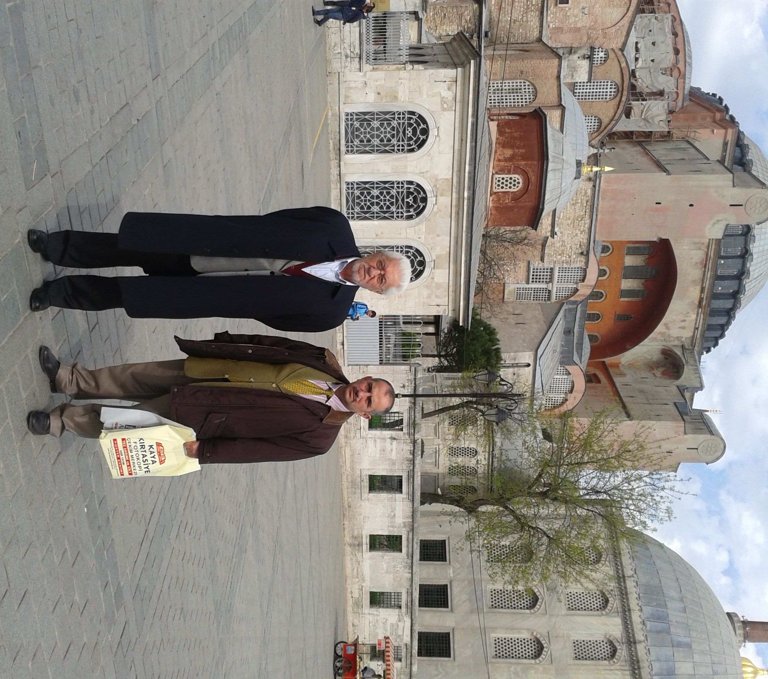

(Yukarıda “İhsan Tekoğlu” ve “Murat Dursun Tosun” birlikte görülmektedir.)
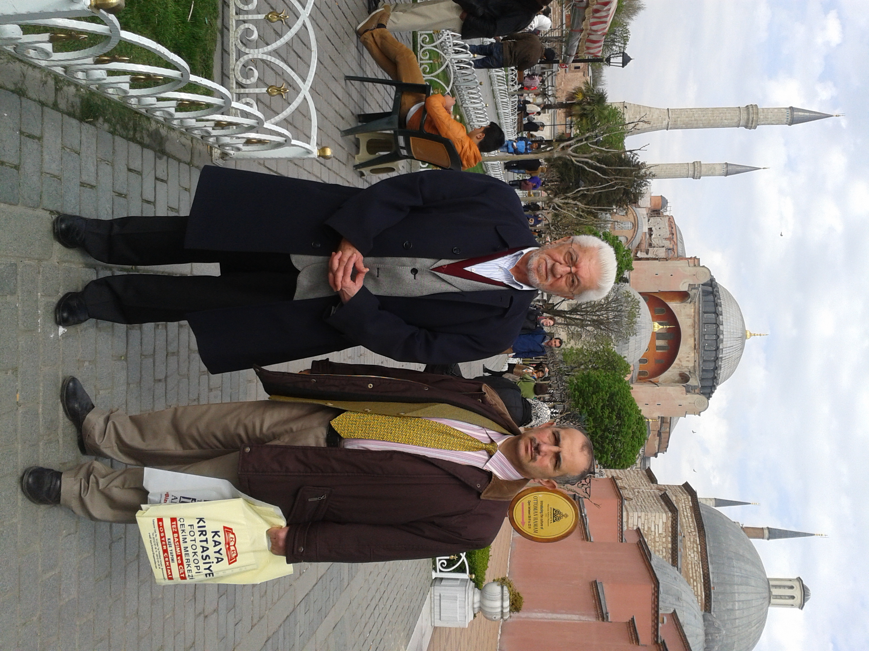

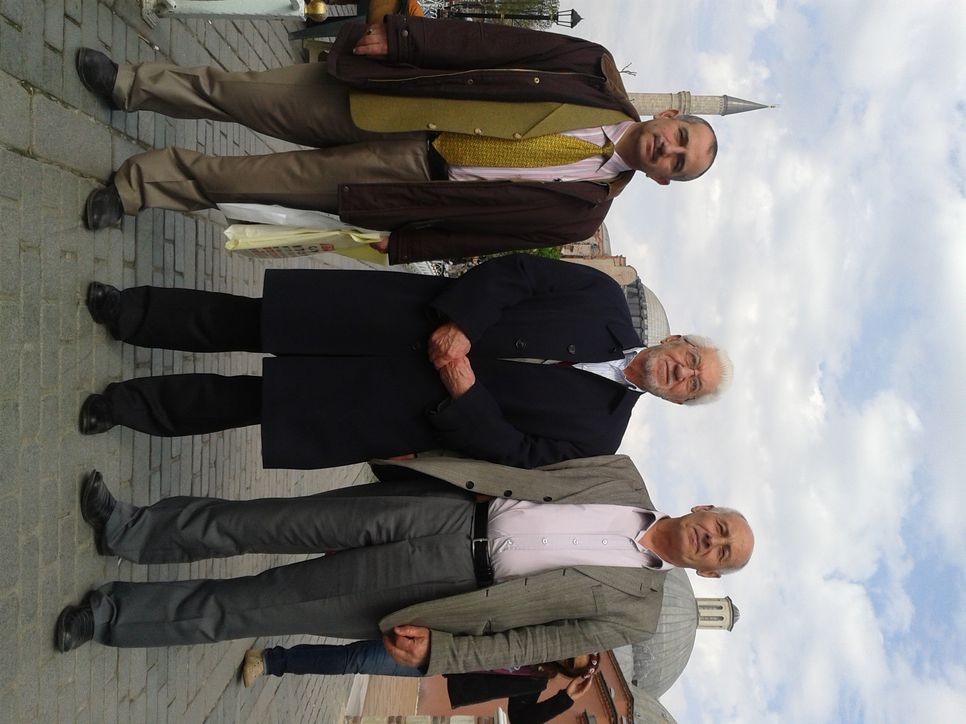(Yukarıdaki fotoğraf 2. Sultanahmet Buluşması’nda Ayasofya Camisi’nin önünde çekilmiştir.)
(Yukarıdaki fotoğraf üç arkadaşın Ayasofya önündeki görüntüsüdür.)

